
MARIJAMPOLĖS SAVIVALDYBĖS ADMINISTRACIJA

TVIRTINU
Administracijos direktorius

Nerijus Mašalaitis

VIEŠOJO TRANSPORTO LAUKIMO PAVILJONAI IR JŲ MONTAVIMO DARBAI MARIJAMPOLĖS MIESTE

TECHNINĖ SPECIFIKACIJA

Marijampolė

Perkančioji organizacija – Marijampolės savivaldybės administracija.
1. Pirkimo objektas – viešojo transporto laukimo paviljonai ir jų montavimo darbai Marijampolės mieste. Pirkimo metu planuojama įsigyti ir įrengti 56 (penkiasdešimt šešis) vnt. keleivių laukimo paviljonų su suoliuku ir montavimo darbais, iš kurių:
1.1. 28 vnt. keleivių laukimo paviljonų su suoliuku, šoninių sienų konstrukcija ir informaciniu stendu (1 pav.);
1.2. 17 vnt. keleivių laukimo paviljonų su suoliuku, šoninių sienų konstrukcija, be informacinio stendo (2 pav.);
1.3. 11 vnt. keleivių laukimo paviljonų su suoliuku be šoninių sienų, be informacinio stendo (3 pav.).
2. Paviljonai turi būti įrengti (pastatyti) nurodytose vietose Marijampolės mieste, pagal perkančiosios organizacijos pateiktas lenteles (1, 2, 3 lentelė).
3. Pagrindiniai keleivių laukimo paviljonų su suoliuku, šoninių sienų konstrukcija ir informaciniu stendu su LED apšvietimu rodikliai:
3.1. paviljonai, kurių matmenys 4295x1855x2550 h mm. (nurodytiems matmenims leidžiama 5 % paklaida). Galinės sienelės aukštis ne didesnė kaip 2349 mm. Šoninės stiklinės sienelės plotis ne didesnė kaip 1450 mm. Plotis tarp atramų centrų ne didesnė kaip 1330 mm;
3.2. paviljono konstrukcija turi būti pagaminta iš perdirbto, karštai valcuoto, konstrukcinio plieno. Plieno klasė - S235JR arba lygiavertė. Medžiagos tankis ne mažiau kaip 7,85g/cm³;
3.3. plieninės konstrukcijos elementai turi būti cinkuoti ir dažomi poliesterio miltelinio dažymo būdu. Miltelinio dažymo sluoksnis – 60–80 μm. Spalva RAL7016;
3.4. paviljono atraminis karkasas. Ne mažiau 4 atraminiai stulpai ir išilginės plokštės sudaro suvirintą vientisą konstrukciją iš stačiakampio formos profilių ir plieno lakštų. Pagrindinė laikančioji konstrukcija yra pagamintos iš ne mažiau 5 mm storio plieno, o jungiamosios dalys yra pagamintos iš ne mažiau 3 mm storio plieno. Pagrindinių kolonų plieno profiliai: ne mažesni 120 x 60 mm. Stogelyje esančių laikiklių plieno profiliai: ne mažesni 100 x 60 mm. Stogo priekyje esančio skersinio plieno profilis: ne mažesni 100 x 40 mm. Laikantis rėmas naudojamas kaip atraminis rėmas stiklo užpildams ir vandens nutekėjimui, drenažui. Konstrukcijos tvirtinimui naudoti nerūdijančio plieno varžtus;
3.5. paviljono drenažas išilgai atraminio stulpo, anga ištekėjimui virš grindinio, už galinės sienos;
3.6. paviljono stogas, galinė ir šoninės sienos turi būti gaminamos iš grūdinto stiklo su apsaugine spauda. Šoninė siena ne mažiau 8 mm grūdinto stiklo su apsaugine spauda. Šoninės sienos apsauginė spauda, spausdinama tiesiogiai ant stiklo. Galinė siena ne mažiau 10 mm grūdintas stiklas su apsaugine spauda. Galinės sienos apsauginė spauda, spausdinama tiesiogiai ant stiklo. Stogas ne mažiau 10 mm grūdintas stiklas su apsaugine spauda. Stogo apsauginė spauda, spausdinama tiesiogiai ant stiklo. Į visus stiklus įlieti apsauginiai spaudai nuo paukščių. Kad išvengti tiesioginio sąlyčio tarp stiklo ir plieno, klijuojama guminė tarpinė;
3.7. grūdintas stiklas turi būti skirtas naudoti pastatuose ir statybose, atsparus ugniai, reakcijai į ugnį, atsparus sprogimui, vėjui, sniegui, nuolatinei nustatytai apkrovai, tiesioginio ore sklindančio garso sumažinimui, šilumos perdavimui per stiklą, saulės spindulių perdavimui/atspindžiui.
3.8. suoliukas pagamintas iš vientisos plieno konstrukcijos, medinės sėdimosios dalies. Suoliuko priekyje plieninis profilis, kuris suteikia papildomą standumą konstrukcijai. Plienas cinkuojamas metalizacijos būdu. Cinko sluoksnis – 40-60 μm. Plieninės konstrukcijos elementai nudažyti poliesterio miltelinio dažymo būdu. Miltelinio dažymo sluoksnis - 60–80 μm. Spalva - RAL7016. Sėdimoji dalis iš tropinio kietmedžio arba lygiavertės medžiagos lentų. Suoliuko lentų matmenys: ilgis – ne mažiau 1360 mm, gylis ne mažiau - 360 mm, aukštis ne daugiau - 480 mm. Natūrali mediena, be padengimo. Medienos atsparumas vandalizmui (kietumas nuo 120 N/mm² iki 140 N/mm² įskaitytinai), kad apsunkintų jos pjaustymą ar graviravimą. Suoliuko matmenys: ne mažesni kaip 2700 x 450 x 470 (h) mm. Suoliuko tvirtinimas - po grindiniu arba sutankintame reljefe į betoninį pagrindą naudojant srieginius strypus ir cheminę dervą;
3.9. informacinis stendas turi būti dvipusis su LED apšvietimu bei užraktu.
Stendo matmenys ne mažesni kaip: 1290x150x2240h mm. Informacijos talpinimo vieta ne mažiau: 1185x1750h mm., matoma dalis ne mažiau: 1102x1687h mm. Stendo konstrukcija pagaminta iš cinkuoto ir milteliniu būdu dažyto plieno (RAL7016 arba jai vizualiai panaši), grūdinto stiklo. Rėmas pagamintas iš ne mažesnio 70 x 50 mm kvadratinio profilio ir ne mažesnio 70 x 40 mm U formos profilio. Stiklo durelės laikomos dvejomis 450N dujų slėgio spyruoklėmis. Ventiliacija - vitrinos vėdinimą užtikrina įstrižai išdėstytos angos su apsauginiu nerūdijančio plieno tinkleliu, neleidžiančiu patekti vabzdžiams, nešvarumams. Informacinio plakato viršus ir apačia yra tvirtinami prie gamykliškai įrengtų spaustukų. Vitrinoje įrengta LED sistema. LED juostos yra abiejose vertikaliose pagrindinio rėmo pusėse. Pagrindiniai techniniai duomenys (elektriniai): bendras LED energijos suvartojimas/galia ne daugiau 39W. Šviesos srautas 4600 lm. Maitinimo šaltinis 230 V (50 Hz). Apsaugos laipsnis ne mažiau IP44. Tvirtinama prie grindinio arba sutankinto grunto į betoninį pagrindą naudojant srieginius strypus. Visi elementai turi būti tinkamai įtvirtinti pagal gamintojo technines instrukcijas;
3.10. paviljonas įtvirtinimas po grindiniu arba sutankintame reljefe į betoninį pagrindą naudojant srieginius strypus ir cheminę dervą;
3.11. bendros paviljono deklaruojamos savybės turi būti ne prastesnės nei:
3.11.1. lūžio atsparumas. Minimali smūgio jėga esant -20 °C = 27J;
3.11.2. reakcija į ugnį. A1. Pagal standartą EN 13501-1+A1;
3.11.3. sniego apkrova 150 kg/m2., 1,5kN/m2;
3.11.4. vėjo apkrova 25,1 m/s (90 km/h);
3.11.5. gaminys turi būti pritaikytas C4 aplinkos agresyvumui.
4. Pagrindiniai keleivių laukimo paviljonų su suoliuku, šoninių sienų konstrukcija be informacinio stendo rodikliai:
4.1. paviljonai, kurių matmenys 4295x1855x2550 h mm. (nurodytiems matmenims leidžiama 5 % paklaida). Galinės sienelės aukštis ne didesnė kaip 2349 mm. Šoninės stiklinės sienelės plotis ne didesnė kaip 1450 mm. Plotis tarp atramų centrų ne didesnė kaip 1330 mm;
4.2. paviljono konstrukcija turi būti pagaminta iš perdirbto, karštai valcuoto, konstrukcinio plieno. Plieno klasė - S235JR arba lygiaverė. Medžiagos tankis ne mažiau kaip 7,85g/cm³;
4.3. plieninės konstrukcijos elementai turi būti cinkuoti ir dažomi poliesterio miltelinio dažymo būdu. Miltelinio dažymo sluoksnis – 60–80 μm. Spalva RAL7016;
4.4. paviljono atraminis karkasas. Ne mažiau 4 atraminiai stulpai ir išilginės plokštės sudaro suvirintą vientisą konstrukciją iš stačiakampio formos profilių ir plieno lakštų. Pagrindinė laikančioji konstrukcija yra pagamintos iš ne mažiau 5 mm storio plieno, o jungiamosios dalys yra pagamintos iš ne mažiau 3 mm storio plieno. Pagrindinių kolonų plieno profiliai: ne mažesni 120 x 60 mm. Stogelyje esančių laikiklių plieno profiliai: ne mažesni 100 x 60 mm. Stogo priekyje esančio skersinio plieno profilis: ne mažesni 100 x 40 mm. Laikantis rėmas naudojamas kaip atraminis rėmas stiklo užpildams ir vandens nutekėjimui, drenažui. Konstrukcijos tvirtinimui naudoti nerūdijančio plieno varžtus;
4.5. paviljono drenažas išilgai atraminio stulpo, anga ištekėjimui virš grindinio, už galinės sienos;
4.6. paviljono stogas, galinė ir abi šoninės sienos turi būti gaminamos iš grūdinto stiklo su apsaugine spauda. Abi šoninės sienos ne mažiau 8 mm grūdinto stiklo su apsaugine spauda. Abiejų šoninių sienų apsauginė spauda, spausdinama tiesiogiai ant stiklo. Galinė siena ne mažiau 10 mm grūdintas stiklas su apsaugine spauda. Galinės sienos apsauginė spauda, spausdinama tiesiogiai ant stiklo. Stogas ne mažiau 10 mm grūdintas stiklas su apsaugine spauda. Stogo apsauginė spauda, spausdinama tiesiogiai ant stiklo. Į visus stiklus įlieti apsauginiai spaudai nuo paukščių. Kad išvengti tiesioginio sąlyčio tarp stiklo ir plieno, klijuojama guminė tarpinė;
4.7. grūdintas stiklas turi būti skirtas naudoti pastatuose ir statybose, atsparus ugniai, reakcijai į ugnį, atsparus sprogimui, vėjui, sniegui, nuolatinei nustatytai apkrovai, tiesioginio ore sklindančio garso sumažinimui, šilumos perdavimui per stiklą, saulės spindulių perdavimui/atspindžiui.
4.8. suoliukas pagamintas iš vientisos plieno konstrukcijos, medinės sėdimosios dalies. Suoliuko priekyje plieninis profilis, kuris suteikia papildomą standumą konstrukcijai. Plienas cinkuojamas metalizacijos būdu. Cinko sluoksnis – 40-60 μm. Plieninės konstrukcijos elementai nudažyti poliesterio miltelinio dažymo būdu. Miltelinio dažymo sluoksnis - 60–80 μm. Spalva - RAL7016. Sėdimoji dalis iš tropinio kietmedžio Jatoba arba lygiavertės medžiagos lentų. Suoliuko lentų matmenys: ilgis – ne mažiau 1360 mm, gylis ne mažiau - 360 mm, aukštis ne daugiau - 480 mm. Natūrali mediena, be padengimo. Medienos atsparumas vandalizmui (kietumas nuo 120 N/mm² iki 140 N/mm² įskaitytinai), kad apsunkintų jos pjaustymą ar graviravimą. Suoliuko matmenys: ne mažesni kaip 2700 x 450 x 470 (h) mm. Suoliuko tvirtinimas - po grindiniu arba sutankintame reljefe į betoninį pagrindą naudojant srieginius strypus ir cheminę dervą;
4.9. paviljonas įtvirtinimas po grindiniu arba sutankintame reljefe į betoninį pagrindą naudojant srieginius strypus ir cheminę dervą;
4.10. bendros paviljono deklaruojamos savybės turi būti ne prastesnės nei:
4.10.1. lūžio atsparumas. Minimali smūgio jėga esant -20 °C = 27J;
4.10.2. reakcija į ugnį. A1. Pagal standartą EN 13501-1+A1;
4.10.3. sniego apkrova 150 kg/m2., 1,5kN/m2;
4.10.4. vėjo apkrova 25,1 m/s (90 km/h);
4.10.5. gaminys turi būti pritaikytas C4 aplinkos agresyvumui.
5. Pagrindiniai keleivių laukimo paviljonų su suoliuku be šoninių sienų ir be informacinio stendo rodikliai:
5.1. paviljonai, kurių matmenys 4220x1855x2552h mm. (nurodytiems matmenims leidžiama 5 % paklaida);
5.2. paviljono konstrukcija turi būti pagaminta iš perdirbto, karštai valcuoto, konstrukcinio plieno. Plieno klasė - S235JR arba lygiavertė. Medžiagos tankis ne mažiau kaip: 7,85g/cm³;
5.3. plieninės konstrukcijos elementai turi būti cinkuoti ir dažomi poliesterio miltelinio dažymo būdu. Miltelinio dažymo sluoksnis – 60–80 μm. Spalva RAL7016;
5.4. paviljono atraminis karkasas. Ne mažiau 4 atraminiai stulpai ir išilginės plokštės sudaro suvirintą vientisą konstrukciją iš stačiakampio formos profilių ir plieno lakštų. Pagrindinė laikančioji konstrukcija pagamint iš ne mažiau kaip 5 mm storio plieno, o jungiamosios dalys pagamintos iš ne mažiau kaip 3 mm storio plieno. Pagrindinių kolonų plieno profiliai: ne mažesni 120 x 60 mm. Stogelyje esančių laikiklių plieno profiliai: ne mažesni 100 x 60 mm. Stogo priekyje esančio skersinio plieno profilis: ne mažesni 100 x 40 mm. Laikantis rėmas naudojamas kaip atraminis rėmas stiklo užpildams ir vandens nutekėjimui, drenažui. Konstrukcijos tvirtinimui naudojami nerūdijančio plieno varžtai.
5.5. paviljono drenažas išilgai atraminio stulpo, anga ištekėjimui virš grindinio, už galinės sienos;
5.6. paviljono stogas, galinė siena yra gaminamos iš grūdinto stiklo su apsaugine spauda. Galinė siena ne mažiau 10 mm grūdintas stiklas su apsaugine spauda. Apsauginė spauda, spausdinama tiesiogiai ant stiklo. Stogas ne mažiau 10 mm grūdintas stiklas su apsaugine spauda. Apsauginė spauda, spausdinama tiesiogiai ant stiklo. Į visus stiklus įlieti apsauginiai spaudai nuo paukščių. Kad išvengti tiesioginio sąlyčio tarp stiklo ir plieno, klijuojama guminė tarpinė;
5.7. grūdintas stiklas turi būti skirtas naudoti pastatuose ir statybose, atsparus ugniai, reakcijai į ugnį, atsparus sprogimui, vėjui, sniegui, nuolatinei nustatytai apkrovai, tiesioginio ore sklindančio garso sumažinimui, šilumos perdavimui per stiklą, saulės spindulių perdavimui/atspindžiui.
5.8. suoliukas pagamintas iš vientisos plieno konstrukcijos, medinės sėdimosios dalies. Suoliuko priekyje plieninis profilis, kuris suteikia papildomą standumą konstrukcijai. Plienas yra cinkuojamas metalizacijos būdu. Cinko sluoksnis – 40-60 μm. Plieninės konstrukcijos elementai nudažyti poliesterio miltelinio dažymo būdu. Miltelinio dažymo sluoksnis - 60–80 μm. Spalva - RAL7016. Sėdimoji dalis iš tropinio kietmedžio arba lygiavertės medžiagos lentų. Suoliuko lentų matmenys: ilgis – ne mažiau 1360 mm, gylis ne mažiau - 360 mm, aukštis ne daugiau - 480 mm. Natūrali mediena, be padengimo. Medienos atsparumas vandalizmui (kietumas nuo 120 N/mm² iki 140 N/mm² įskaitytinai), kad apsunkintų jos pjaustymą ar graviravimą. Suoliuko matmenys: ne mažesni kaip 2700 x 450 x 470 (h) mm. Suoliuko tvirtinimas - po grindiniu arba sutankintame reljefe į betoninį pagrindą naudojant srieginius strypus ir cheminę dervą;
5.9. paviljonas įtvirtinimas po grindiniu arba sutankintame reljefe į betoninį pagrindą naudojant srieginius strypus ir cheminę dervą;
5.10. Bendros paviljono deklaruojamos savybės turi būti ne prastesnės nei:
5.10.1. lūžio atsparumas. Minimali smūgio jėga esant -20 °C = 27J;
5.10.2. reakcija į ugnį. A1. Pagal standartą EN 13501-1+A1;
5.10.3. sniego apkrova 150 kg/m2., 1,5kN/m2;
5.10.4. vėjo apkrova 25,1 m/s (90 km/h);
5.10.5. gaminys pritaikytas C4 aplinkos agresyvumui.
6. Reklaminį stendą apšviesti nuo esamos artimiausios apšvietimo atramos.
7. Paviljonų montavimo, pamatų ir įdėtinių detalių reikalavimai:
7.1. Paviljonai turi būti montuojami pagal gamintojo instrukcijas, laikantis visų galiojančių statybos darbų saugos ir kokybės reikalavimų. Visi montavimo darbai turi būti atliekami pasitelkus kvalifikuotus specialistus, turinčius teisę atlikti tokius darbus;
7.2. Paviljono tvirtinimas prie grindinio. Įtvirtinimas po grindiniu arba sutankintame reljefe į betoninį pagrindą naudojant srieginius strypus ir cheminę dervą. Monolitinis betonas C25/30 klasės arba lygiavertis. Montuoti būtina laikantis gamintojo rekomendacijų;
7.3. Kiekvienam paviljonui būtina įrengti individualius pamatus, atitinkančius pateiktus apkrovos ir vėjo reikalavimus (sniego apkrova 1,5 kN/m², vėjo greitis – iki 25,1 m/s);
7.4. Pamatų konstrukcija turi būti:
7.4.1. Monolitinis betonas C25/30 klasės arba lygiavertis;
7.4.2. Matmenys: pamatas galinei sienelei – ne mažesnis kaip (4630 x 850 x 600), šoninių sienelių - ne mažesni kaip (900 x 500 x 800). Galinės sienelės pamatas gali būti apjungtas su šoninių sienelių pamatais priklausomai nuo paviljono tipo ir grunto sąlygų. Pamato viršus turi būti ne mažiau 200mm žemiau dangos lygio. Esant išilginiam nuolydžiui pamato viršus gali būti 320-140 mm žemiau dangos lygio. Pamatas informaciniam stendui įrengiamas pagal gamintojo instrukcijas, numatant įžeminimą ir įdėklą laidų atvedimui, kurio diametras nemažiau kaip 30 mm.
7.4.3. Pamatų gylis pritaikomas prie grunto užšalimo gylio (ne mažiau kaip 800 mm);
7.4.4. Grunte įrengiamos pamatų duobės turi būti užpildytos smėlio/grunto mišiniu, tinkamai sutankintu sluoksniais po 20 cm.
7.4.5. Paviljonų konstrukcijos ir informaciniai stendai prie pamato gali būti tvirtinimi prie įbetonuotų įdėtinių detalių arba ankeruojami;
7.5. Įdėtinės detalės. Į pamatus įbetonuojamos įdėtinės detalės, reikalingos paviljonų ir informacinių stendų tvirtinimui:
7.6. Srieginių strypų tvirtinimas į pamatus atliekamas naudojant chemines inkarines dervas (injektuojamos dervos), sertifikuotas pagal Europos techninį įvertinimą (ETA). Karštai cinkuoto plieno srieginių strypų sistema - ilgis betone ne mažiau kaip 180 mm, priklausomai nuo gamintojo techninių sprendimų;
7.7. Paviljonų bei suoliukų tvirtinimas – po grindiniu arba kita danga į pamatą, naudojant sriegines detales su veržlėmis ir poveržlėmis iš nerūdijančio plieno A2/A4. Konstrukcijų tvirtinimui į pamatus naudojant sriegines detales su veržlėmis ir poveržlėmis iš nerūdijančio plieno A2/A4.
7.8. Pamatų brėžiniai. Kiekvienam paviljono tipui tiekėjas privalo pateikti detalius montavimo ir pamatų brėžinius, kuriuose turi būti nurodyta:
7.8.1. Atraminių taškų skaičius ir išdėstymas;
7.8.2. Įdėtinių detalių tipas ir specifikacija;
7.8.3. Pamatų išmatavimai, armavimo schema (jei taikoma);
7.8.4. Tvirtinimo mazgų sprendimai (pjūviai).
7.9. Paviljonai montuojami ant paruošto, išlyginto pagrindo, kurio paviršius yra kietas, stabilus, nedrėkstantis. Tinkamos dangos: betoninės trinkelės, betono plokštės, asfaltas ar kita kieta danga, užtikrinanti saugų paviljono naudojimą.
8. Reikalavimai montavimo darbams:
8.1. Montavimo darbai turi būti atlikti ne vėliau kaip per 10 darbo dienų nuo paviljono atgabenimo į vietą;
8.2. Visi darbai turi būti atlikti pagal gamintojo pateiktą montavimo instrukciją;
8.3. Prieš atlikdami darbus, rangovai privalo suderinti su Užsakovu pamatų vietas ir esamos dangos atkūrimo sprendinius.
9. Darbus sudarys:
9.1. paviljonų transportavimas ir pristatymas;
9.2. pagrindo paruošimas (jeigu reikalinga);
9.3. paviljonų montavimas (pastatymas) su visais reikalingais tvirtinimo ir įrengimo darbais;
9.4. teritorijos aplink paviljoną sutvarkymas po įrengimo.
10. Prieš darbų pradžią su Perkančiąja organizacija raštu (el. paštu) aptariamos/patikslinamos darbų apimtys, tiksli įrengimo vieta. Darbų įrengimo metu paaiškėjus, kad toje vietoje dėl tam tikrų priežasčių negalima įrengti paviljonų, gali būti parenkama, Užsakovo nurodymu kita vieta.
11. Reikalavimai darbų vykdymo zonoje: Darbų zonoje užtikrinti saugias darbo sąlygas, bei iki objekto pridavimo pilnai atsakyti už eismo, bei darbų saugumą objekto ribose. Darbininkams vilkėti specialią aprangą skirtą dirbti miesto gatvėse. Dirbdamas objekte Tiekėjas pilnai atsako už eismo, bei darbo saugumą objekto ribose. Teikėjas atlikęs inžinerinių objektų įrengimo ir/ar garantinio remonto darbus numatytus Užsakovo pateiktoje užduotyje, turi išvežti statybines atliekas ir sutvarkyti pilnai aplinką objekto ribose.
12. Darbai atliekami pasirašius sutartį pagal užsakovo pateiktus terminus.
13. Su pasiūlymu turi būti pateikta siūlomo gaminio brėžinys bei vizualizacija.
14. Techninėje specifikacijoje yra nurodyti konkretūs modeliai ar šaltiniai, gaminių pavadinimai, konkretus procesas ar prekės ženklas, patentas, tipas, konkretaus gamintojo ar kilmės medžiagos, įranga ar mechanizmai, nuorodos į standartus ir/ar technologijas, turi būti laikoma, kad kiekviena tokia nuoroda yra pateikta su žodžiais „arba lygiavertis“ ir galima naudoti analogišką (ne blogesnių techninių rodiklių ir atitinkančią reikalaujamus kokybės parametrus), ne prastesnių parametrų kitų gamintojų produkciją (medžiagas, įrangą ar mechanizmus). Techninėje specifikacijoje nurodyti prekės ženklai yra tik informacinio/rekomendacinio pobūdžio ir tiekėjas nėra įpareigotas siūlyti ir (ar) naudoti konkrečių gamintojų produkciją. Lygiavertiškumo įrodymas yra tiekėjo pareiga.

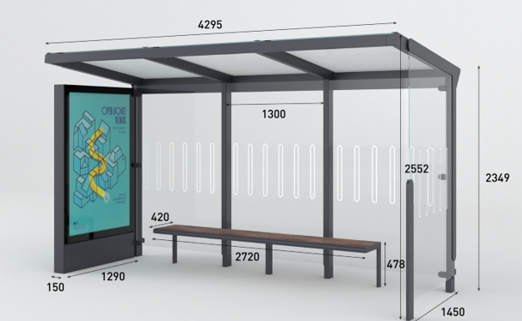
1 pav. Keleivių laukimo paviljono su suoliuku, šoninių sienų konstrukcija ir informaciniu stendu pavyzdys.

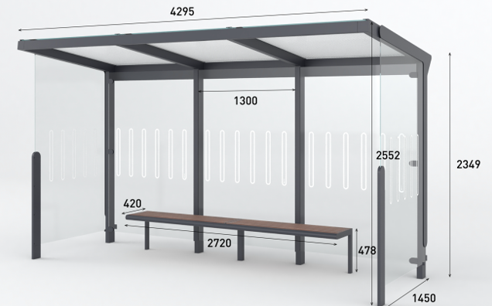
2 pav. Keleivių laukimo paviljono su suoliuku, šoninių sienų konstrukcija, be informacinio stendo pavyzdys.
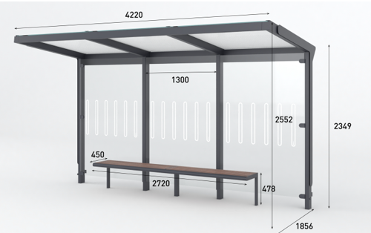
3 pav. Keleivių laukimo paviljono su suoliuku be šoninių sienų be informacinio stendo pavyzdys.

Aplinkotvarkos ir infrastruktūros skyriaus vedėja Roberta Kelertienė
Inga Sinkevičienė, +370 343 90 022; inga.sinkeviciene@marijampole.lt

1 lentelė. Paviljonų įrengimo vietos. 28 vnt. keleivių laukimo paviljonų su suoliuku, šoninių sienų konstrukcija ir informaciniu stendu (1 pav.).
Eil. Nr. | Stotelės pavadinimas | Gatvės pavadinimas (artimiausias adresas) | Paviljono įrengimo vieta
1. | Karinis miestelis | Vytauto g. 83 (kairė pusė) | 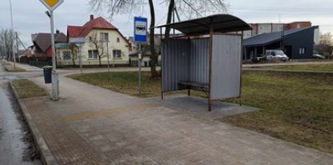
2. | Vytauto g. | Vytauto g. 46 (kairė pusė) | 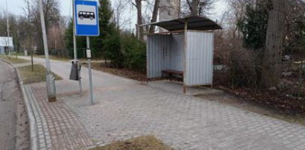
3. | Aušros g. | Vytauto g. (P.Armino g. 42B (kairė pusė) | 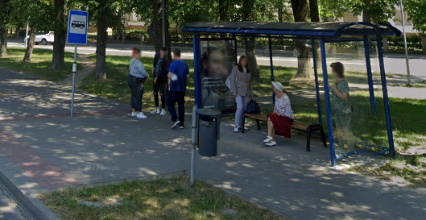
4. | Seminarijos g. | Vytauto g. 43B (kairė pusė) | 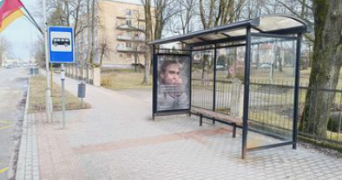
5. | Seminarijos g. | Vytauto g. 46 (dešinė pusė) | 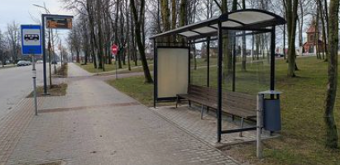
6. | Miesto sodas | Vytauto g. 29 (kairė pusė) | 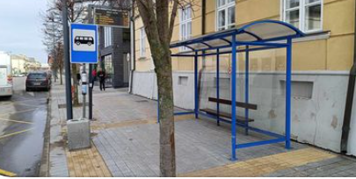
7. | Miesto sodas | Vytauto g. 22 (dešinė pusė) | 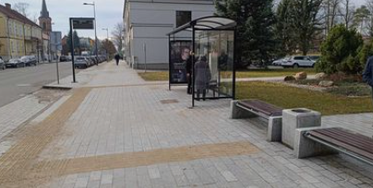
8. | Laisvės g. | Laisvės g. 7 (kairė pusė) | 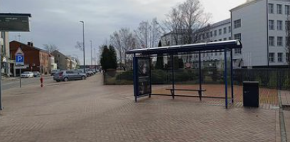
9. | Laisvės g. | Laisvės g. 10A (dešinė pusė) | 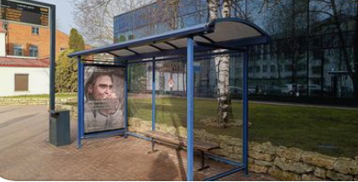
10. | V. Kudirkos g. | V. Kudirkos g. (Dzūkų g. 1) (kairė pusė) | 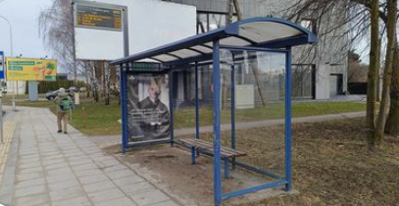
11. | PC ,,Maxima" | V. Kudirkos g. (Dariaus ir Girėno skg. 3) (dešinė pusė) | 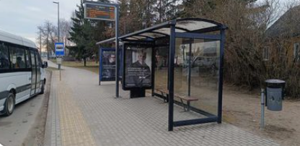
12. | PC ,,Maxima" | V. Kudirkos g. (Dariaus ir Girėno skg. 3) (dešinė pusė)
13. | Eoltas | Kauno g. 102A (dešinė pusė) | 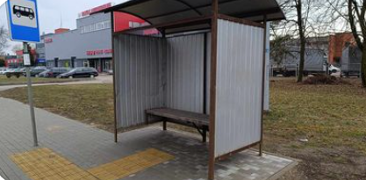
14. | Sumeda | Kauno g. 133A (kairė pusė) | 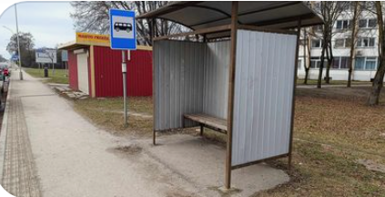
15. | PC ,,Moki-veži" | Kauno g. 142B (dešinė pusė) | 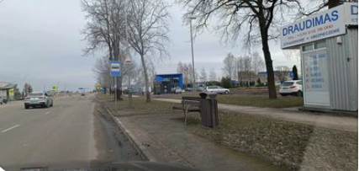
16. | Žalia stotelė | Gedimino g. 27B (kairė pusė) | 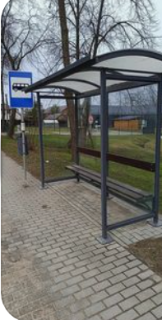
17. | Autobusų stotis | Stoties g. 2B  (dešinė pusė) | 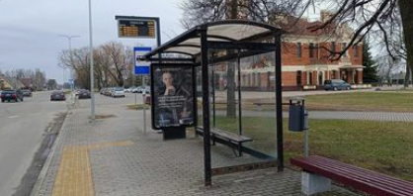
18. | Vernitas | Stoties g. 59 (kairė pusė) | 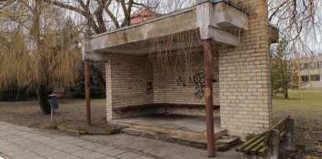
19. | J.Ambrazevičiaus-Brazaičio g. | J.Ambrazevičiaus-Brazaičio g. 15 (kairė pusė) | 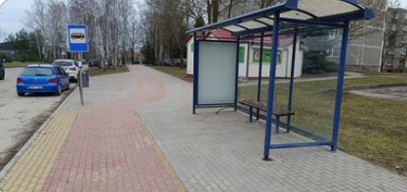
20. | PC ,,IKI" | Vilkaviškios g. 74 (dešinė pusė) | 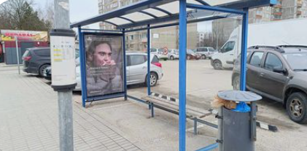
21. | Miškų urėdija | Vilkaviškio g. 71 (kairė pusė) | 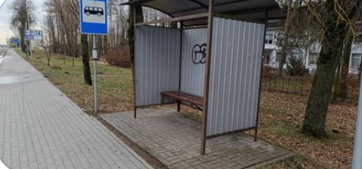
22. | Kosmonautų g. | Kosmonautų g. 49 (kairė pusė) | 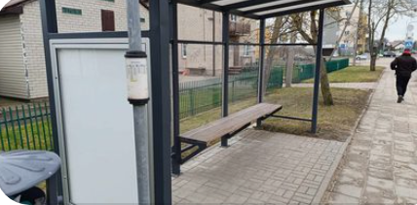
23. | Naujosios kapinės II | Tylioji g. 13 (kairė pusė) | 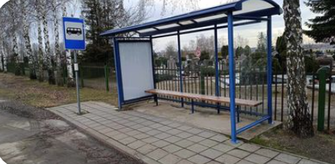
24. | Sūduvos gimnazija | R. Juknevičiaus g. 17 (kairė pusė) | 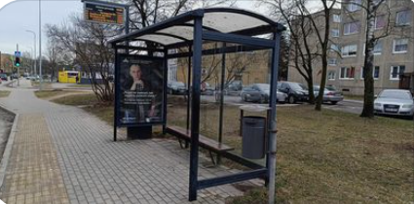
25. | Ligoninė | R. Juknevičiaus g. (Palangos g. 1) (kairė pusė) | 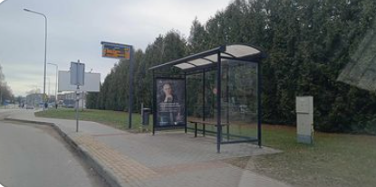
26. | J. Dailidės g. | J. Dailidės g. 9A (kairė pusė) | 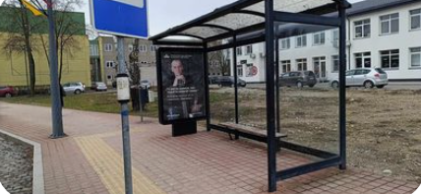
27. | Sporto g. | Sporto g. 5 (kairė pusė) | 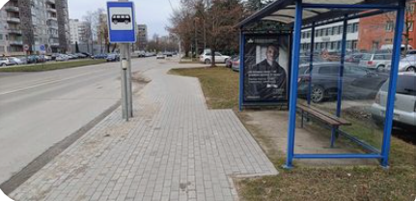
28. | Cukraus fabrikas | P.Armino g. 84E (dešinė pusė) | 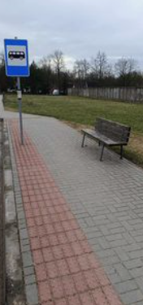
 | Iš viso: |  | 28 vnt. keleivių laukimo paviljonų su suoliuku, šoninių sienų konstrukcija ir informaciniu stendu (1 pav.).

2 lentelė. Paviljonų įrengimo vietos. 17 vnt. keleivių laukimo paviljonų su suoliuku, šoninių sienų konstrukcija, be informacinio stendo (2 pav.).

Eil. Nr. | Stotelės pavadinimas | Gatvės pavadinimas (artimiausias adresas) | Paviljono įrengimo vieta
1. | Kumelionys | Vytauto g. 117 (kairė pusė) | 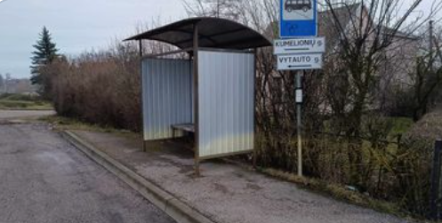
2. | Aušros g. | Vytauto g. 52A (dešinė pusė) | 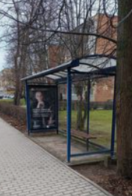
3. | Sūduva | Gamyklų g. 1 (kairė pusė) | 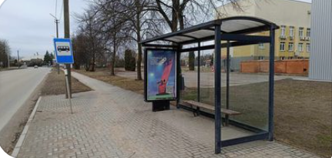
4. | Sūduva | Statybininkų g. (Kauno g. 132A) (dešinė) | 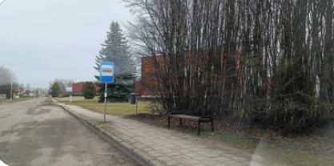
5. | Statybos ritmas | Gamyklų g. 3 (kairė pusė) | 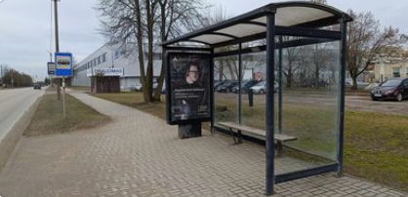
6. | Autobusų parkas | Gamyklų g. 9 (kairė pusė) | 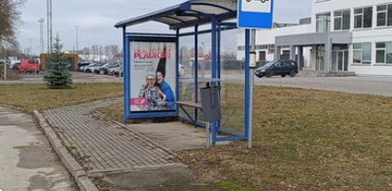
7. | Žalia stotelė | Gedimino g. 24 (dešinė pusė) | 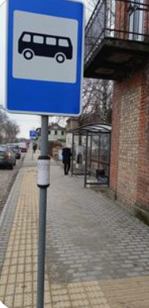
8. | Gedimino g. | Gedimino g. (Klaipėdos g. 1) (dešinė pusė) | 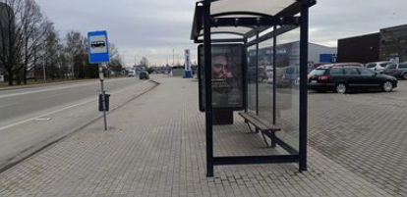
9. | Vernitas | Stoties g. 16 (dešinė pusė) | 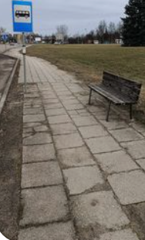
10. | Vokiečių g. | J.Ambrazevičiaus-Brazaičio g. (Vilkaviškio g. 76) (kairė pusė) | 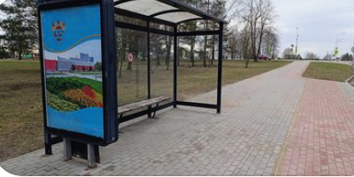
11. | Vokiečių g. | J.Ambrazevičiaus-Brazaičio g. 22 (dešinė pusė) | 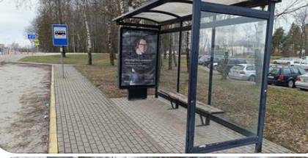
12. | Uosupio g. | Mokolų g. 81 (kairė pusė) | 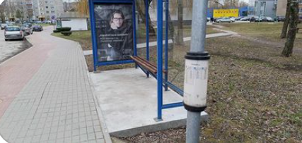
13. | Kolektyviniai sodai | Tylioji g. (Šakališkių 1-oji g. 1) (kairė pusė) | 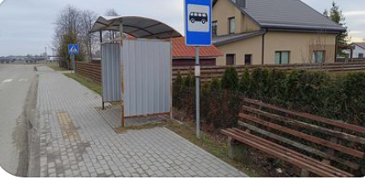
14. | Naujosios kapinės I | Tylioji g. 8 (kairė pusė) | 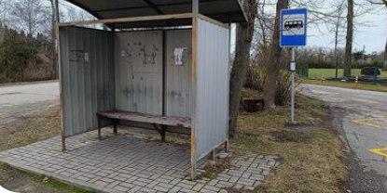
15. | Degučiai | R. Juknevičiaus g. 68 (dešinė pusė) | 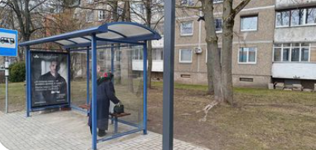
16. | Sporto g. | Sporto g. 16 (dešinė pusė) | 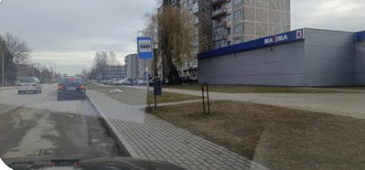
17. | Kvietiškis | P.Armino g. 92 (dešinė pusė) | 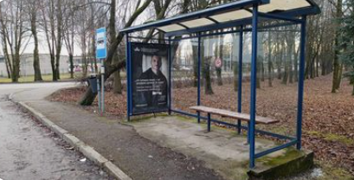
 | Iš viso: |  | 17 vnt. keleivių laukimo paviljonų su suoliuku, šoninių sienų konstrukcija, be informacinio stendo (2 pav.).

3 lentelė. Paviljonų įrengimo vietos. 11 vnt. keleivių laukimo paviljonų su suoliuku be šoninių sienų, be informacinio stendo (3 pav.).
Eil. Nr. | Stotelės pavadinimas | Gatvės pavadinimas (artimiausias adresas) | Paviljono įrengimo vieta
1. | Karinis miestelis | Vytauto g. 70B (dešinė pusė) | 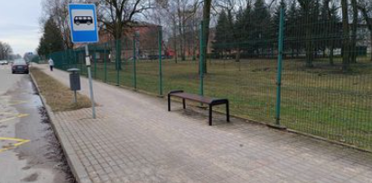
2. | Vytauto g. | Vytauto g. 70 (dešinė pusė) | 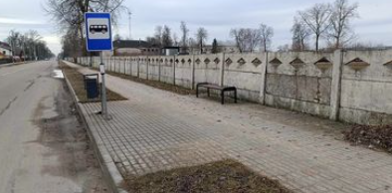
3. | PC ,,Moki-veži" | Kauno g. 147A (kairė pusė) | 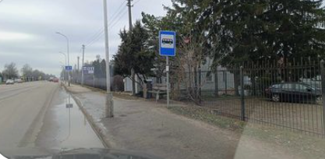
4. | Gedimino g. | Gedimino g. 59 (kairė pusė) | 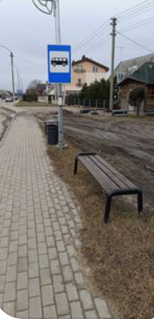
5. | Dariaus ir Girėno g. | Dariaus ir Girėno g. 26 (dešinė) | 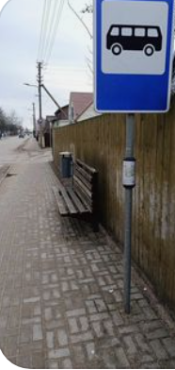
6. | Mokolų g. | Mokolų g. 4 (dešinė pusė) | 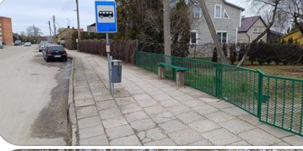
7. | Tarpučių g. | Tarpučių g. 43 (kairė pusė) | 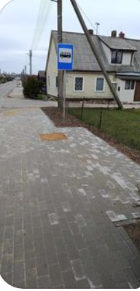
8. | P.Armino g. | P.Armino g. 58 (dešinė pusė) | 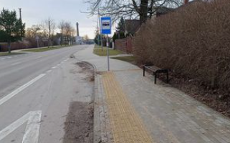
9. | P.Armino g. | P.Armino g. 43 (kairė pusė) | 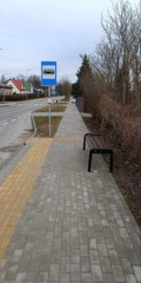
10. | Saulės g. | Saulės g. 24 (dešinė pusė) | 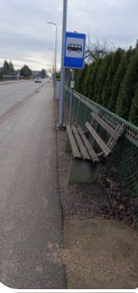
11. | Dainavos g. | Saulės g. 52 (dešinė pusė) | 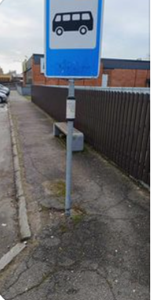
 | Iš viso: |  | 11 vnt. keleivių laukimo paviljonų su suoliuku be šoninių sienų, be informacinio stendo (3 pav.).

